V3SDJ0M/N9LLD0X1

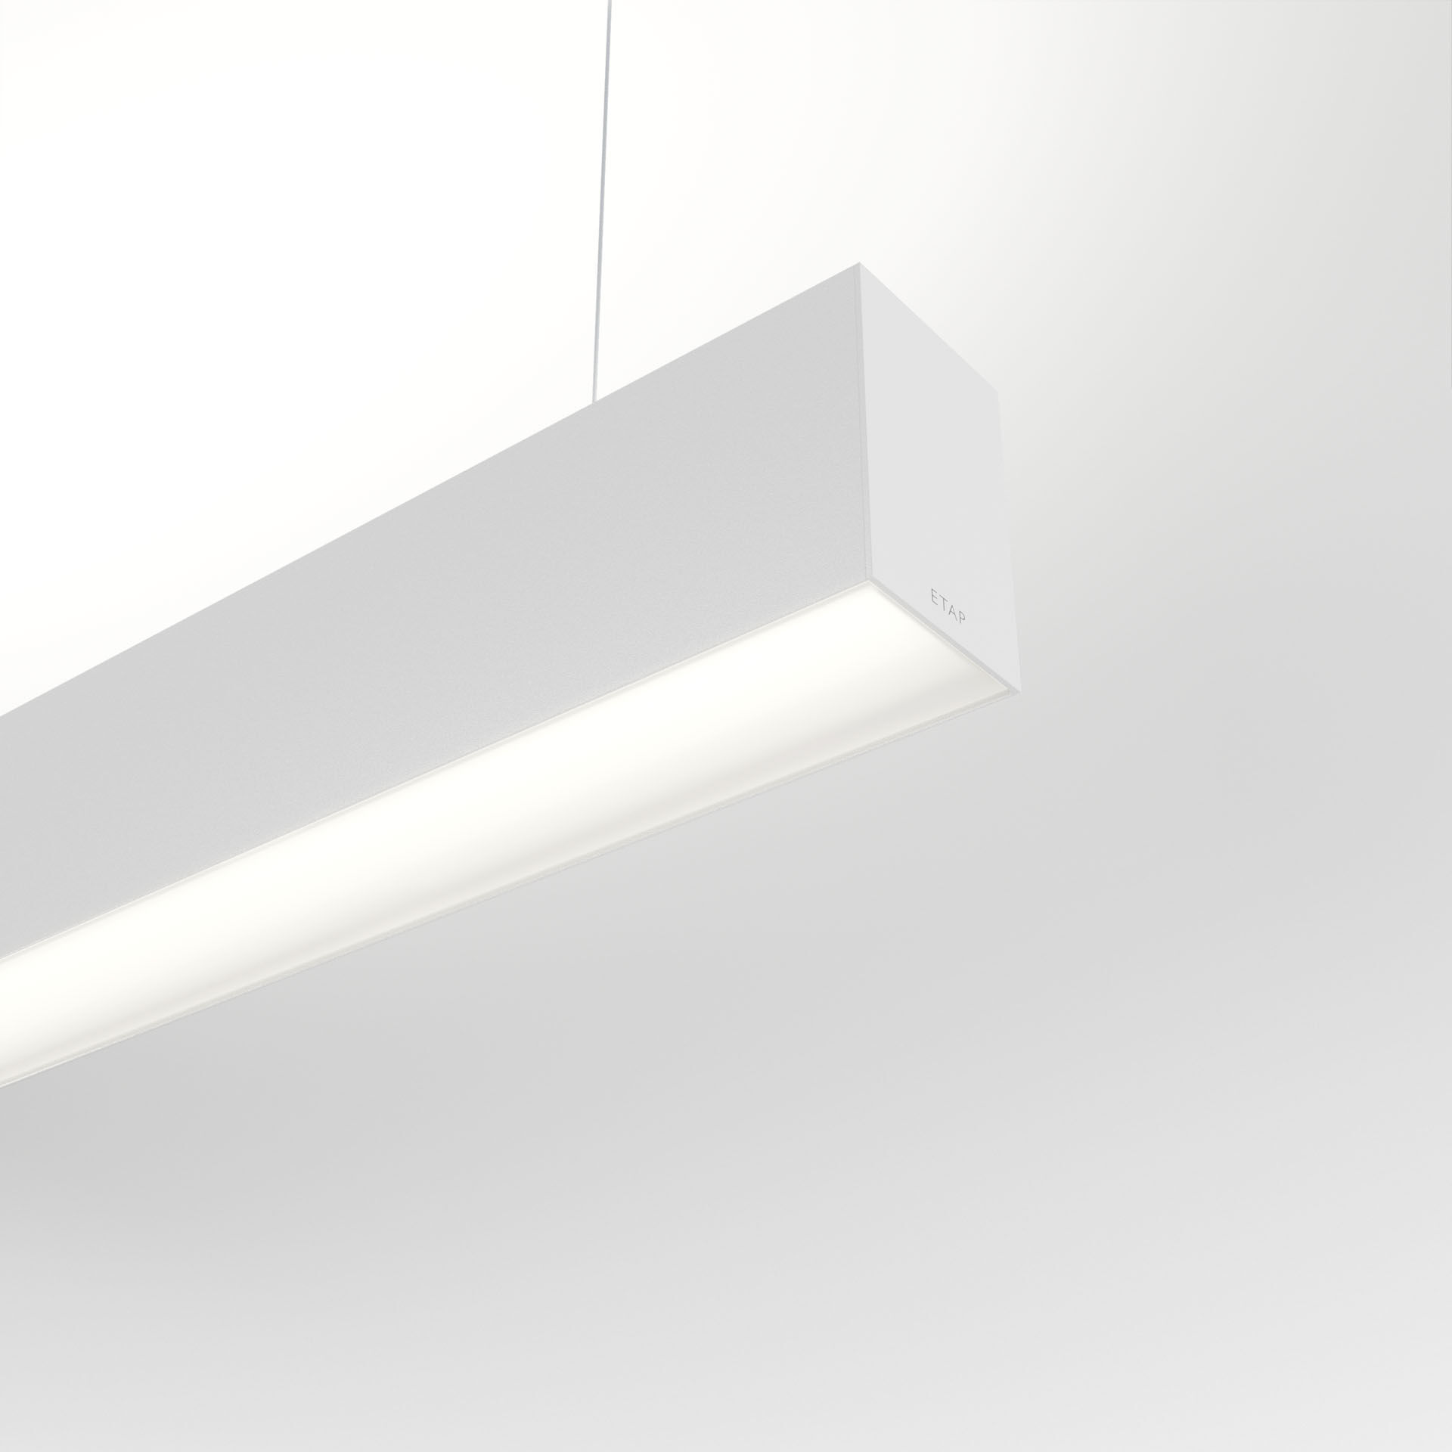
Architektonische Leuchte. Diffusor Optik, opales Acryl (PMMA), breit strahlend Lichtverteilung. Abmessungen: 2523 mm x 60 mm x 90 mm. Flachdiffusor für eine gleichmäßige Beleuchtung. Lichtstrom: 9200 lm, Spezifischer Lichtstrom: 134 lm/W. Anschlussleistung: 68.7 W, DALI dimmbar. Frequenz: 50-60Hz AC. Spannung: 220-240V. Schutzklasse: Klasse I. LED mit überlegenem Wartungsfaktor; nach 50.000 Brennstunden behält die Leuchte 0% ihres ursprünglichen Lichtstroms. Lichtfarbe: 4000 K, Farbwiedergabe ra: 80. Standard-Farbabweichung: 3 SDCM. Fotobiologische Sicherheit IEC/TR 62778: RG1. Lackiertes aluminium Gehäuse, RAL9003 - signalweiß (Strukturlack). IP-Schutzart: IP20. IK-Schutzart: IK07. Glühdrahttest: 850°C. 5 Jahre Garantie auf Leuchte und Treiber. Zertifikate: CE, ENEC. Leuchte mit halogenfreiem Kabel. Die Leuchte wurde nach der Norm EN 60598-1 in einem nach ISO 9001 und ISO 14001 zertifizierten Unternehmen entwickelt und produziert. Zubehör für Montage erforderlich, Auswahl aus: ACC-HI00-X01, V3-HI01-5P-1500, V3-HI02-5P-1500.

